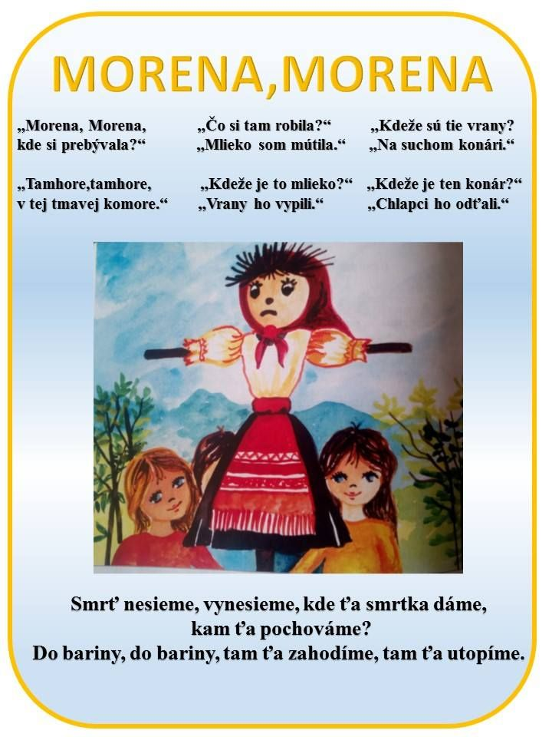

„Morena choď preč! Morena choď preč! Týmito slovami deti odprevádzajú horiacu Morenu, ktorá pláva dole potokom a lúčia sa so zimou, vítajú jar.
Detičkám priblížte, ukážte obrázky o Morene. Krátky text čo môžeme detičkám o Morene porozprávať? Morena je staroslovanská bohyňa zimy a smrti. Symbolizuje ju škaredá baba zo starých handier, ktorú dievčatá nesú za spevu k potoku. Morena symbolizovala zimu, s ktorou sa spájala temnota a napokon aj smrť. Bolo potrebné zbaviť sa jej, poslať s ňou všetko zlé, temné a choré, otvoriť sa príchodu novej jari. Vynášanie Moreny symbolizovalo rozlúčku so zimou. Dievčatá spievali obradové piesne a niekde aj tancovali.
Môžete si ju vyrobiť, nakresliť, vymaľovať. Počas tvorivej práce im porozprávajte o jarnom zvyku - Vynášanie Moreny – ukážky nájdete na stránke youtube.
Prikladám obrázky o Morene :

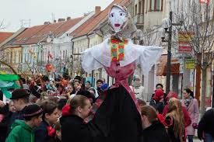
2.
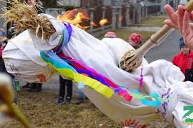
3.
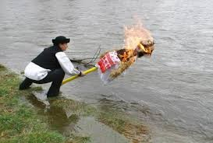

Inšpirácia pri výrobe :
1.
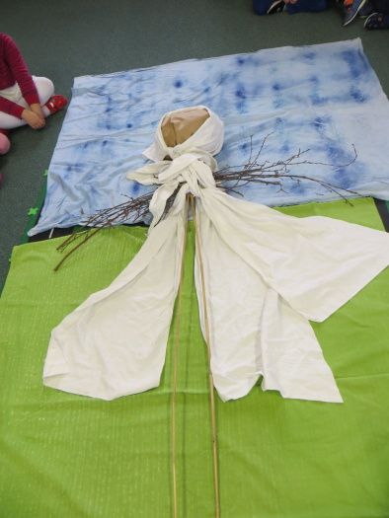
2.
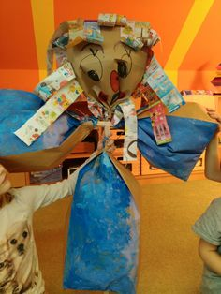

3.
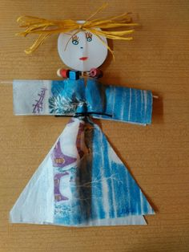
4.
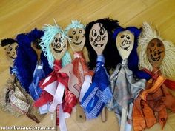

Obrázok Moreny na vymaľovanie :
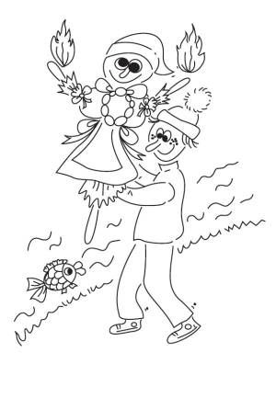

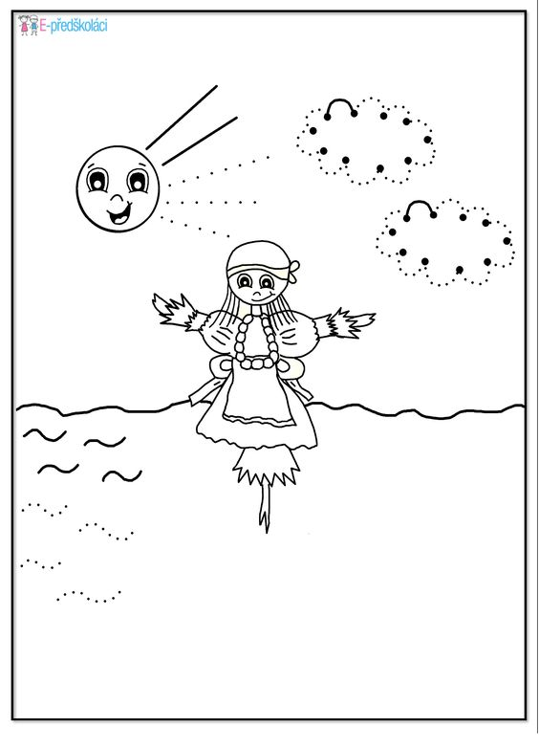Pracovný list Morena :

